|  |  |  |  |  |  |  |  |  |  |  |  |  |
| --- | --- | --- | --- | --- | --- | --- | --- | --- | --- | --- | --- | --- |
| **Universidad Tecnológica Nacional**  **Facultad Regional Avellaneda** | | | | | | | | | | | | |
| Técnico Superior en Programación - Técnico Superior en Sistemas Informáticos | | | | | | | | | | | | |
| Materia: Laboratorio III | | | | | | | | | | | | |
| Apellido: |  | | | | Fecha: | | | | 19/06/2018 | | | |
| Nombre: |  | | | | Docente(2): | | | | Baus/Mutti | | | |
| División: |  | | | | Nota(2): | | | |  | | | |
| Legajo: |  | | | | Firma(2): | | | |  | | | |
| Instancia(1): | **PP** |  | **RPP** |  | | **SP** | **X** | **RSP** | |  | **FIN** |  |

**(1)** Las instancias validas son: 1er Parcial (**PP**), Recuperatorio 1er Parcial (**RPP**), 2do Parcial (**SP**), Recuperatorio 2do Parcial (**RSP**), Final (**FIN**) . Marque con una cruz.

**(2)** Campos a ser completados por el docente.

**Typescript: Crear ABM de Empleados.**

1)Clases:

* Crear las clases **Animal** y **Mascota** en TS. Usar Herencia.
* Crear una clase que contenga la lógica de la aplicación.
* Usar namespace que contenga Animal y Mascota, y las exporte.

2)Interfaz de Usuario(Usar Bootstrap):

* Crear una interfaz con Bootstrap que permita agregar, eliminar, y modificar Mascotas.
* La interfaz deberá permitir mostrar métricas (por ejemplo, promedio de edad - REDUCE).
* La interfaz deberá mostrar el listado de mascotas(con columnas agregadas dinámicamente según se elija en la interfaz - MAP).
* El listado de mascotas deberá poder ser filtrado por alguno de sus atributos. Las métricas también serán impactadas por el filtrado (el alumno podrá elegir cualquier atributo y tipo de control para realizar el filtrado - FILTER).

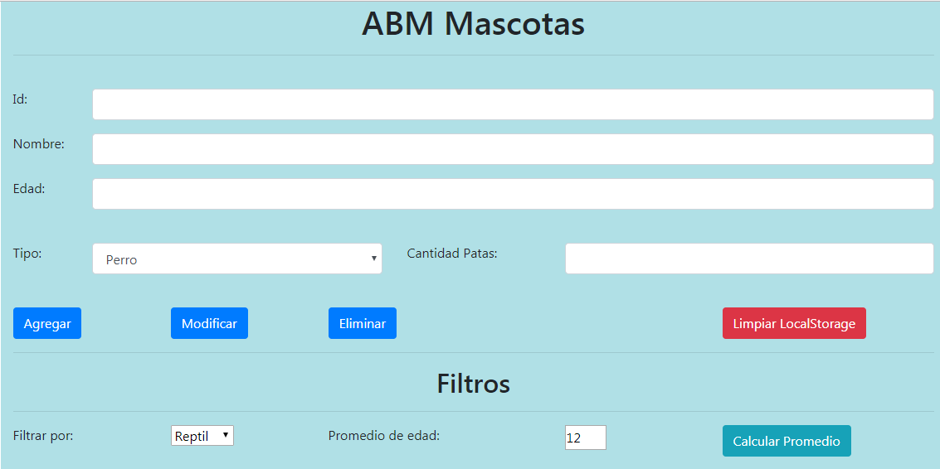

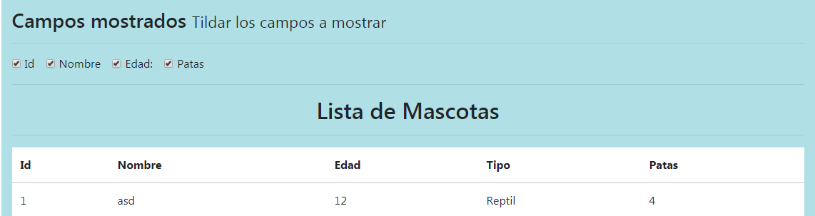

3)localStorage:

* Todos los atributos deberán ser guardados en un JSON en localStorage.